Czas na jesienny ruch! Nasi uczniowie nie tylko kształtują umiejętności plastyczne, ale także sprawność fizyczną poprzez ćwiczenie gibkości w świetlicy. :):):)
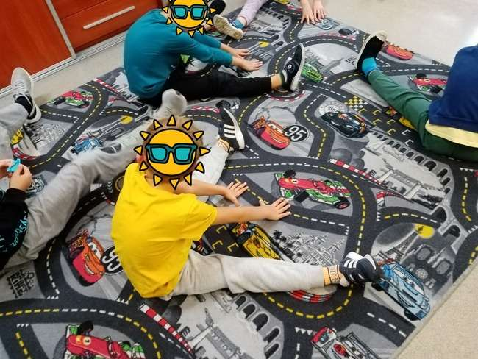
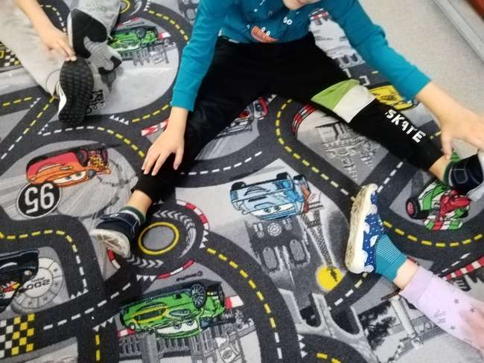

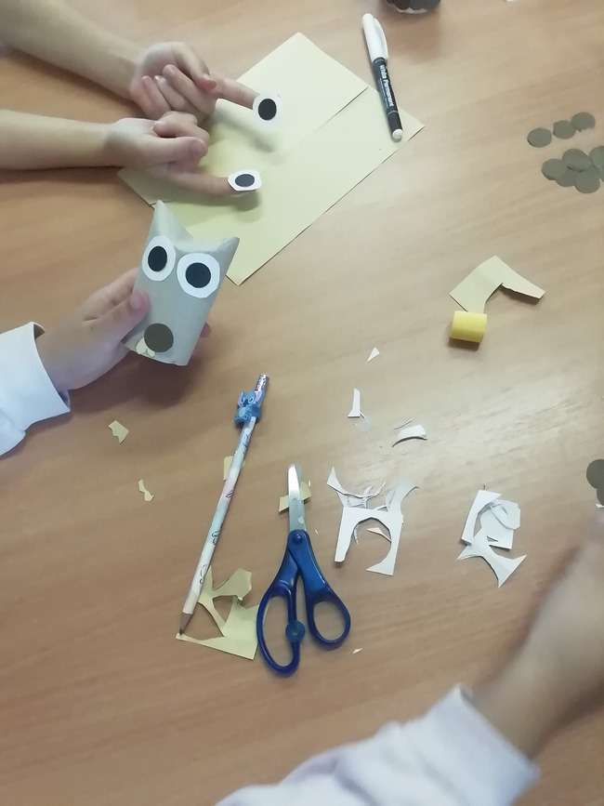
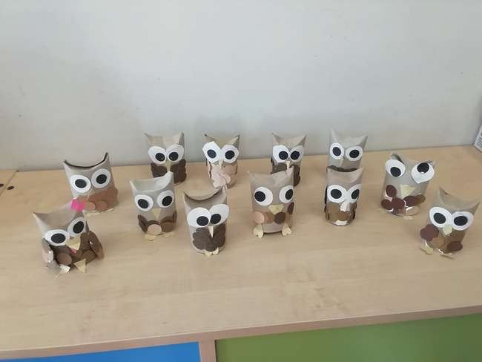
Po ćwiczeniach nadszedł czas na papierowe rolki i niepotrzebne ścinki papieru, które pod okiem opiekunów zamieniły się w niezwykłe sowy, bacznie obserwujące nas z świetli-cowej półki. Jak widać recykling jest nie tylko pożyteczny, ale może stać się również przyjemny
i zabawny.
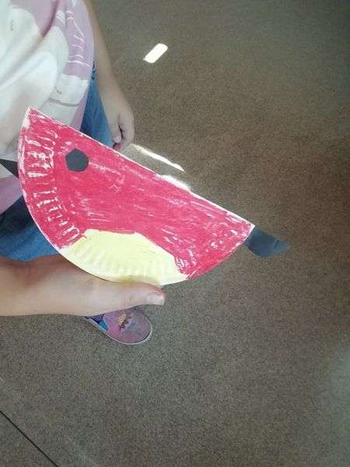
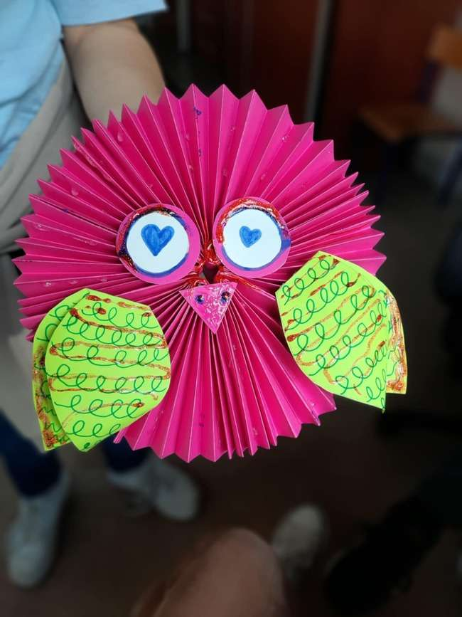
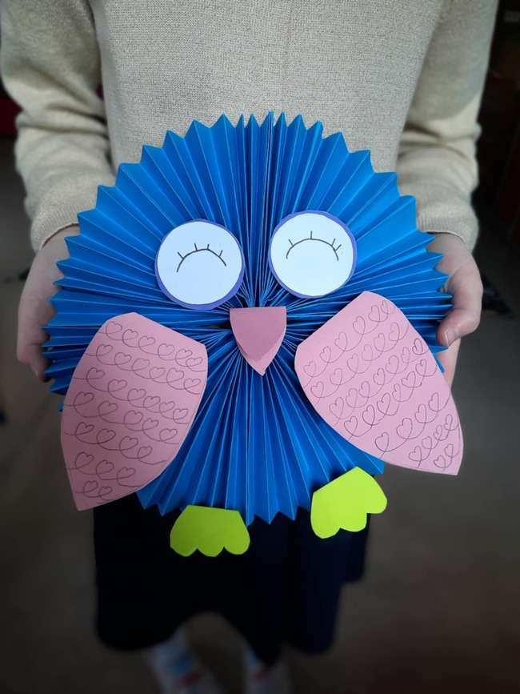
Szaleństwo w świetlicy nie ma końca. Kolejne prace wykonane z papieru to sikoreczki i sroki
z talerzyków papierowych. Budzą podziw! To nie koniec przygody z ptasią rodziną. W ramach przygotowań do Dnia Nauczyciela stworzyliśmy także przemiłe sówki.

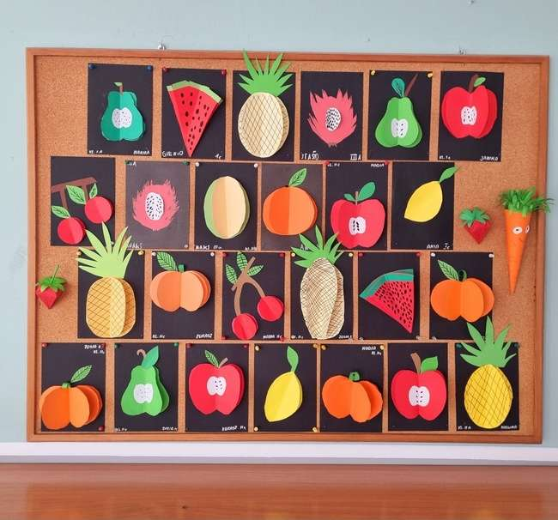
Później przyszła pora na owocowy i zdrowy tydzień, który wzbogacił szkołę o nowe dekoracje naszej jadalni. Piękne i smakowite owoce 3D wykonane przez naszych uczniów zawitały na tablicy.
Pod koniec miesiąca zaangażowaliśmy się
w obchody Światowych Dni Origami, które rozpoczynają się 24 października i trwają aż do 11 listopada. W ten sposób zakończyliśmy kolejny miesiąc w świetlicy.
